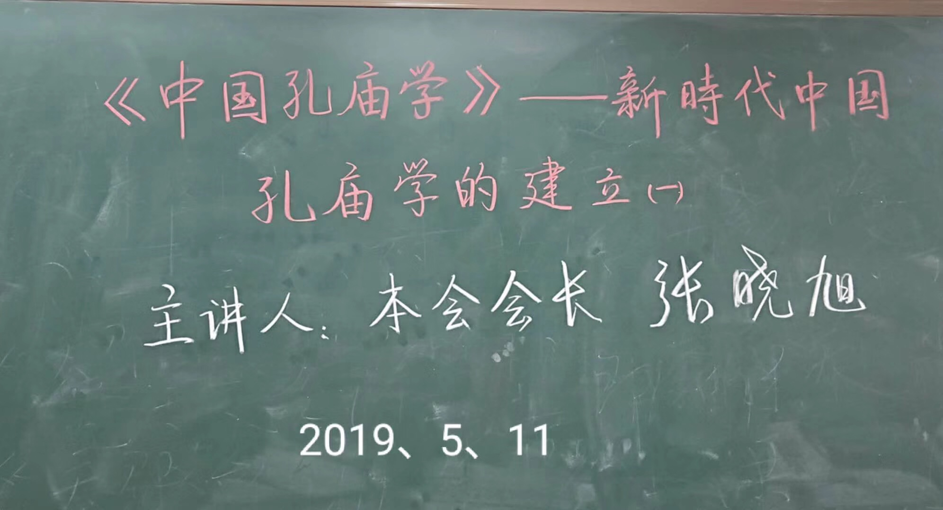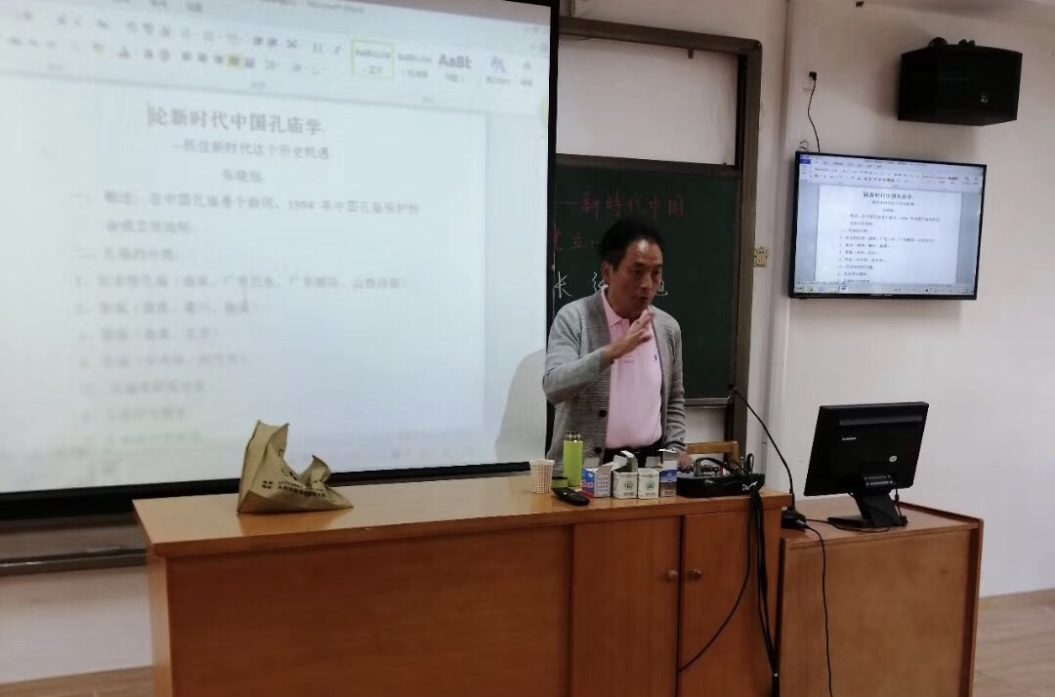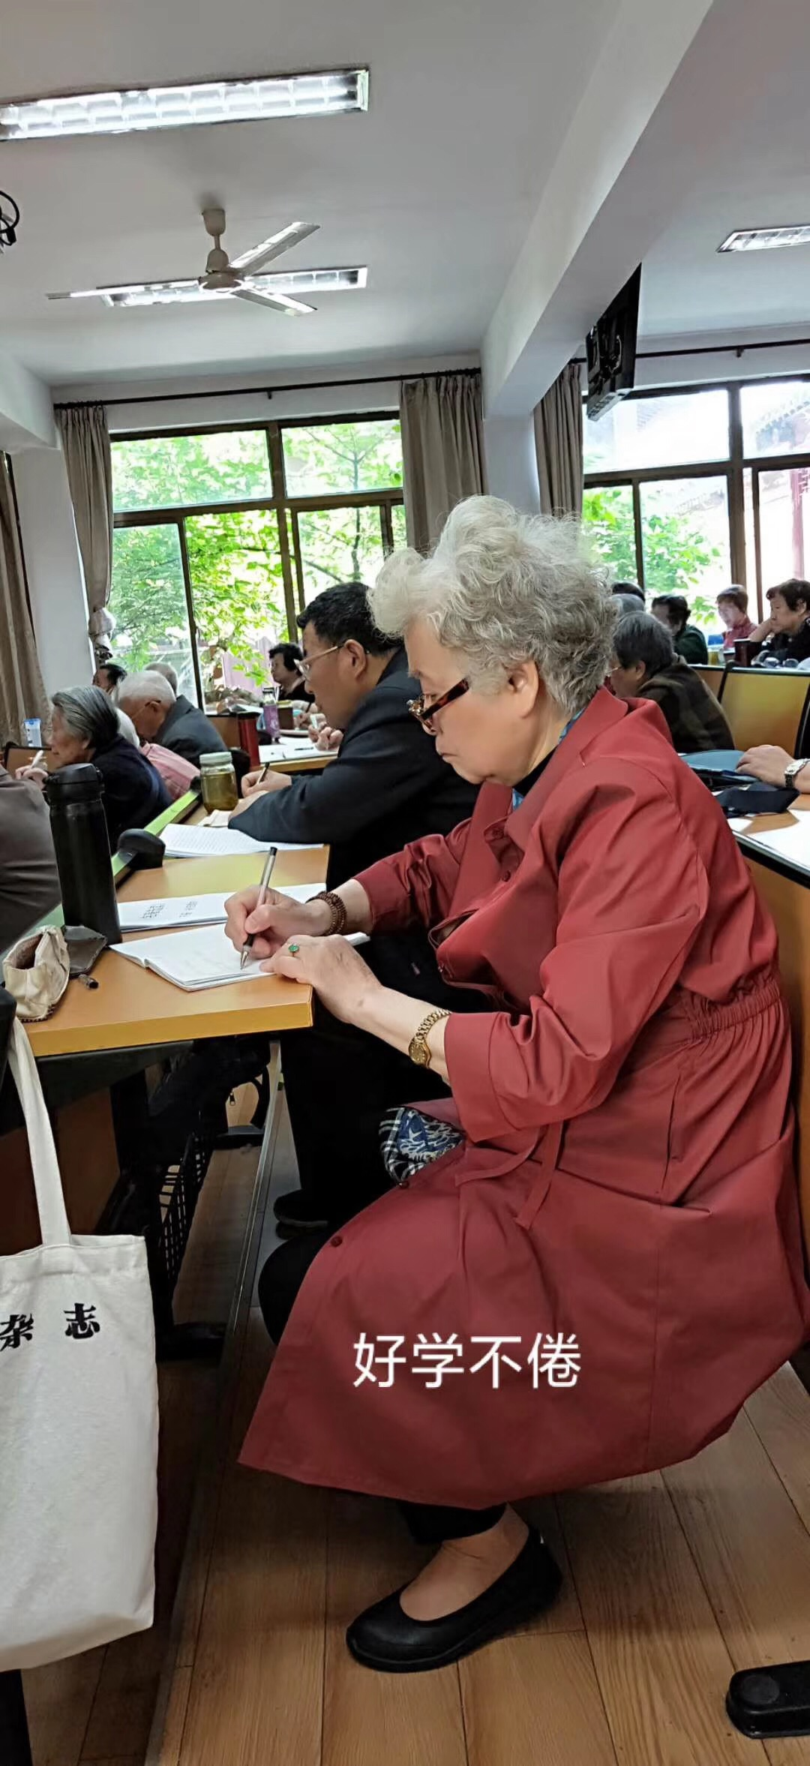2019年5月11曰(周六)上午在市老年大学第一阶梯教室儒学研究会《国学讲堂》第五期已开讲，由会長張晓旭主讲”新时代中国孔庙学——新时代孔庙学的建立”，今天讲了概况和孔庙的分类，下半学期继续讲。

报告标题

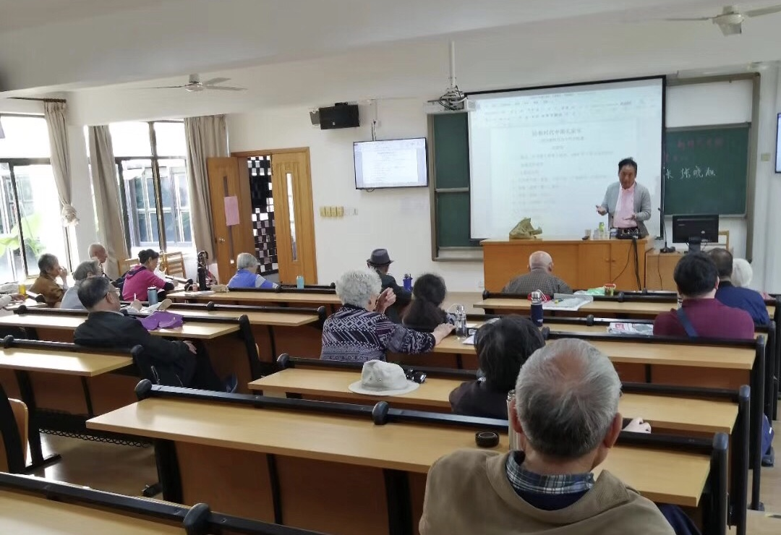

报告标题

2